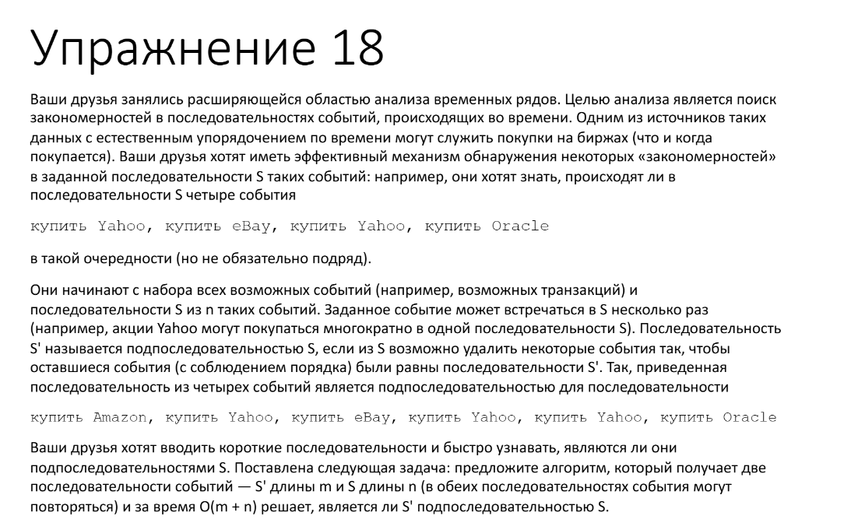
Алгоритм
i = 0
j = 0
пока i < длины(S) и j < длины(S`):
если S`[j] != S[i]:
j += 1
i += 1
вернуть i == длине(S)

